VERSIÓN PÚBLICA

“Este documento es una versión pública, en el cual únicamente se ha omitido la información que la Ley de Acceso a la Información Pública (LAIP), define como confidencial entre ellos los datos personales de las personas naturales firmantes”. (Artículos 24 y 30 de la LAIP y artículo 6 del lineamiento Nº 1 para la publicación de la información oficiosa).

“También se ha incorporado al documento las firmas escaneadas con sus respectivos sellos, de las personas naturales firmantes para la legalidad del documento”

UNIDAD DE ADQUISICIONES Y CONTRATACIONES INSTITUCIONAL |  |  |  |  |  |  | FORMA DE PAGO: CRÈDITO |  | PREVISION NO: 1
HOSPITAL NACIONAL ESPECIALIZADO DE MATERNIDAD FUENTE DE FINANCIAMIENTO  FONDO GENERAL |  |  |  |  |  |  | UNIDAD SOLICITANTE UNIDAD DE MANTENIMIENTO
SOLICITUD DE COTIZACION No.
32/2012(R+1)
ORDEN DE COMPRA DE BIENES Y SERVICIOS
Lugar y Fecha: |  | San Salvador 30 de Octubre del 2012 |  |  |  |  |  | No. Orden: 238/2012
RAZON SOCIAL DEL SUMINISTRANTE |  |  |  |  |  |  |  | NIT
CRISTINA IRENE MENDOZA AGUILAR (RM HEALTHCARE)
CANTIDAD | RENGLON |  | CODIGO | UNIDAD DE MEDIDA | D E S C R I P C I O N |  |  |  | PRECIO | VALOR
 |  |  |  |  |  |  |  |  | UNITARIO | TOTAL
- |  |  |  |  | LINEA:0202 Atención Hospitalaria—REPUESTOS |  |  |  | - | -
6 | 1 |  | 71000158 | Cada Uno | BOMBA DE HULE PARA DISPENSADOR DE JABON MARCA: HIGLAND LABS, ITEM: 309-A2, ORIGEN: USA, GARANTIA: 3 MESES. |  |  |  | $75.00 | $450.00
- |  |  |  |  | TOTAL........................ |  |  |  | - | $450.00
SON: CUATROCIENTOS CINCUENTA 00/100 DOLARES
OBSERVACION:
LUGAR DE ENTREGA: ALMACEN
FECHA DE ENTREGA: 12 DE NOVIEMBRE DEL 2012.
ADMINISTRADOR DE ORDEN DE COMPRA: SR. CARLOS ORANTES.
Edith Guadron de Silva Jefe UACI en funciones |  |  |  |  |  | Lic. Nuvia Orellana de Chavez Administradora
Titular |  |  |  |  |  | Contratista
Elaborado por:dmmenjiv

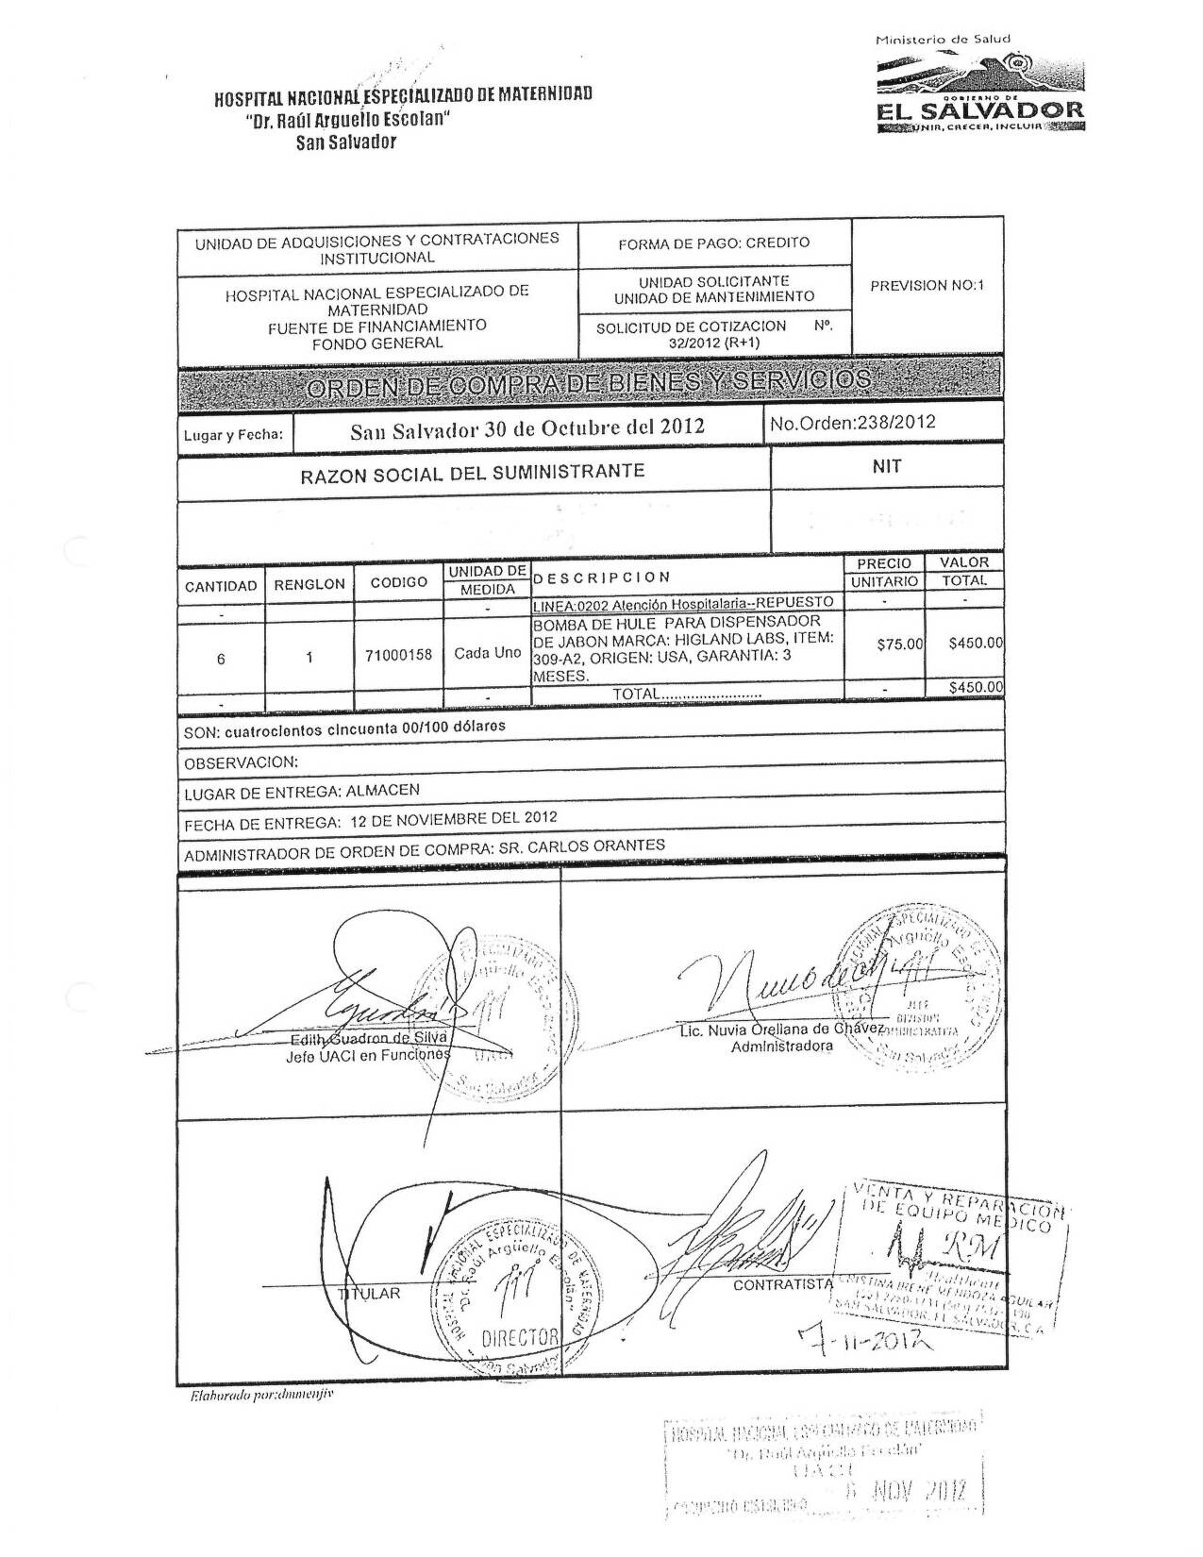
HOSPITAL NACIONAL ESPECIALIZADO DE MATERNIDAD
“Dr. Raúl Arguello Escolan“ San Salvador

